Slottsträff på Bogesund den 20 augusti 2016.
15 släktingar hade hörsammat kallelsen till årets slottsträff på Bogesunds slott i strålande solsken. Frågesporten vanns denna gång av Michael Bergström och Ingvar Humble som lyckades få 9 rätt av 13 möjliga.
Boulen vanns detta år av Annika Ernberg efter en hård kamp med Ylva och Björn Bergtass i finalen. Tidigare års segrare bl.a. Ingemar och Annika slogs ut i ett tidigt skede.
Efter att ha picknickat följde visning av slottet.

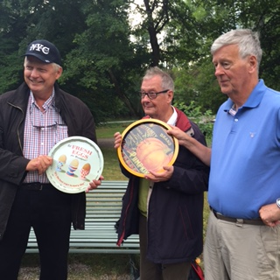
Michael och Ingvar vår sina priser för bäst resultat i frågesporten

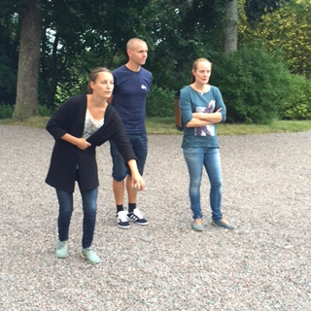
Annika Ernberg kastar segerkastet i bouletävlingen där övriga deltagare
i finalen ,Björn, och Ylva Bertass tittar på .

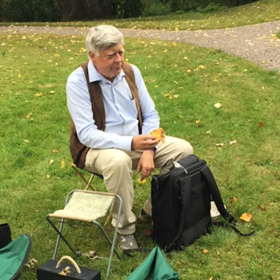
Ingemar njuter av sin picknick

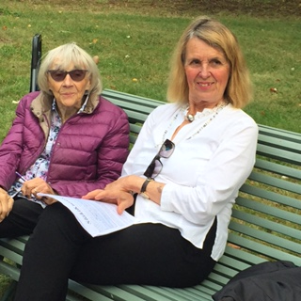
Annika Alm-Ekman och Monica Fisher
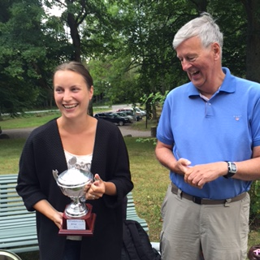
Annika har mottagit vandringspriset av ordföranden Jan
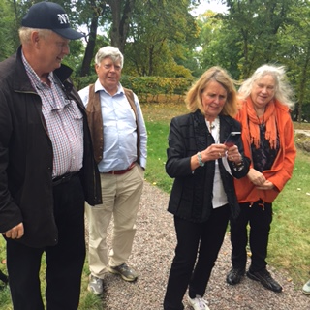
Michael, Ingemar. Monica och Eva

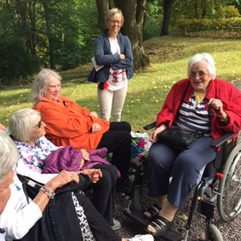
Annika Alm -Ekman, Eva Ernberg, Malin Ernberg och Kristina Åkerman Claesson

